Ciencias Naturales 2° medio / Unidad 3 / OA 12 / Actividad 7
7. Movimiento a propulsión de un carro

  - En equipos, las alumnas y los alumnos construyen un carro como el de la figura siguiente y luego responden lo que se les solicita.

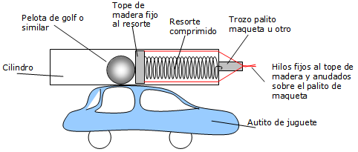
  - Realizan una predicción acerca de lo que ocurrirá con el auto y la pelota si se libera el resorte y se descomprime en forma brusca. Argumentan sus respuestas.
- Con mucho cuidado, cortan con una tijera el extremo anudado de los hilos para que el resorte se libere.
- Observan lo que ocurre, validan o rechazan la predicción y registran todo.
- Repiten lo anterior haciendo los siguientes cambios:
- Colocan una pelota de menor masa.
- Colocan una pelota de mayor masa.
- No colocan pelota alguna.
- Analizan toda la información registrada y elaboran una conclusión en términos de la cantidad de movimiento del sistema.
- Luego analizan el funcionamiento de los carros construidos y responden: ¿Existirá alguna relación entre la ley de conservación del momentum y el principio de acción y reacción?
- Evalúan el procedimiento empleado en la actividad para optimizar los resultados y realizan la medición de variables involucradas, como masa, velocidad y otras que acuerden.

Observaciones a la o el docente
Esta actividad puede proseguir con el diseño y construcción de un cohete de agua.
Considerando que la explicación del movimiento del cohete de agua es más compleja de lo que ofrece el curso actual, se puede dar una explicación aproximada en términos de la conservación de la cantidad de movimiento.
Se sugiere, para el diseño y construcción del cohete de agua, acceder a un manual de construcción de cohetes de agua, uno de ellos está en:
http://www.hverdugo.cl/varios/documentos/manual_cohetes_de_agua.pdf.

CIENCIAS NATURALES | Programa de Estudio | 2° medio

